Бекітемін:
Оқу ісі жөніндегі орынбасары: ____________________

Қазақстан Республикасы Оқу-ағарту министрлігі
______________________________________________
(білім беру ұйымының атауы)
Қысқа мерзімді (сабақ) жоспары
Жарықтың поляризациясы. Практикалық жұмыс №8. «Жарық интерференциясы мен дифракциясын компьютерлік моделдеу»
(сабақтың тақырыбы)

Бөлім: | Толқындық оптика
Педагогтың аты-жөні:
Күні:
Сынып: 11 | Қатысушылар саны: | Қатыспағандар саны:
Сабақтың тақырыбы: | Жарықтың поляризациясы. Практикалық жұмыс №8. «Жарық интерференциясы мен дифракциясын компьютерлік моделдеу»
Оқу бағдарламасына сәйкес оқыту мақсаттары: | 11.6.1.6 - жарықтың интерференция, дифракция және поляризация құбылысын талдай отырып, эксперимент арқылы жарықтың электромагниттік табиғатын дәлелдеу
Сабақтың мақсаты: | - жарықтың поляризациясын сипаттайды  - поляризатор мен анализатордың жұмысын түсіндіреді (Малюс заңы)  - интерференция мен дифракцияны компьютерлік модельдеу арқылы зерттейді  - интерференция, дифракция, поляризация арқылы жарықтың ЭМ (көлденең) табиғатын дәлелдейді
Құндылықтарға баулу: | «Адал азамат» бағдарламасы бойынша: Бірлік және ынтымақ.  «Бірлік бар жерде – тірлік бар» (халық мақалы).  Құндылық топтық жұмыстағы жауапкершілік пен өзара құрмет арқылы жүзеге асады.
Сабақтың барысы:
Сабақтың кезеңі/ уақыт | Педагогтің әрекеті | Оқушының әрекеті | Бағалау | Ресурстар
Сабақтың басы  5 минут  Ұйымдастыру, қызығушылықты ояту, мақсат қою | Ұйымдастыру кезеңі. Сәлемдесу, түгендеу, бағалау парағын тарату.  Білімді өзектендіру: «Сәйкестендір». Интерактивті тақтада «Практикалық жұмыс №7 «Экспериментальды және мазмұндық есептер шығару» БЖБ №6» тақырыбының терминдері мен анықтамалары араласып берілген, оқушылар сәйкестендіреді.  Проблемалық сұрақ: Поляроидты көзілдірікпен су бетінің шағылуы неге жоғалады? Бұл жарық туралы не дәлелдейді?  Оқушылардың болжамдары тыңдалып, сабақтың тақырыбы мен мақсаты бірге анықталады. | Терминді анықтамасымен сәйкестендіреді.  Болжам айтып, мақсатты анықтауға қатысады. | ҚБ: ауызша кері байланыс, «Бас бармақ». | Слайд  Бағалау парағы
Үй тапсырмасын тексеру  8 минут  «Төңкерілген сынып» | Оқушылар үйде тақырып бойынша бейнесабақты (Bilimland) көріп келген. Түсінікті тексеру сұрақтары:  - I = I₀cos²φ – кімнің заңы? (Малюс)  - Поляризация – қандай толқын белгісі? (көлденең)  - φ = 90° болса I? (0)  Жауаптары бойынша сынып «түсінді» / «қайталау керек» топтарына бөлінеді. | Сұрақтарға жауап береді, түсініксіз тұстарды атайды. | ҚБ: «Бағдаршам» карточкалары. | Bilimland (QR)
Терең түсіндіру  9 минут  Күрделі тұстар | Мұғалім «қайталау керек» тобымен күрделі тұстарды талдайды, «түсінді» тобы үлгі есепті өз бетінше шығарады:  - Поляризация – тербеліс бағытының реттелуі; тек көлденең толқындарға тән.  - Малюс заңы: I = I₀cos²φ.  - Брюстер заңы: tg α_Б = n – шағылған жарық толық поляризацияланады.  - Интерференция + дифракция → толқындық табиғат; поляризация → көлденеңдік (ЭМ толқын).  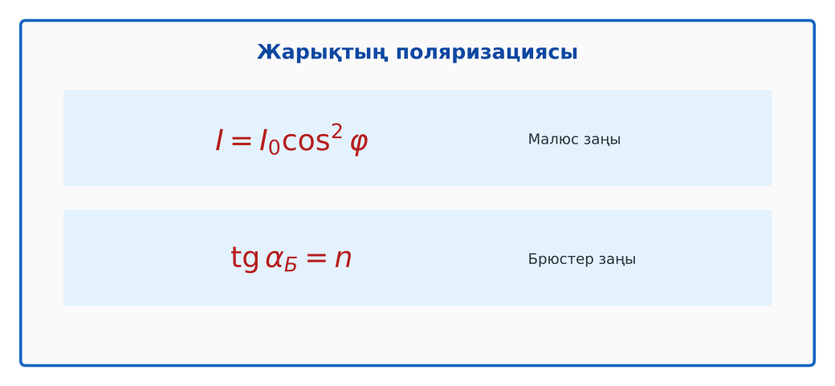  1-сурет. Поляризация заңдары  Үлгі есеп / мысал. Малюс заңы  1) I = I₀cos²φ.  2) φ = 60°: I = I₀/4.  Жауабы: I₀/4. | Топтарға бөлініп, деңгейіне сай жұмыс істейді. | Дескриптор:  - жарықтың поляризациясын сипаттайды;  - топта/жұпта белсенді жұмыс істейді.  2 балл | Физика 11-сынып оқулығы  Слайд
Бекіту  5 минут  «Аквариум» | «Аквариум». Бір жұп тақта алдында тапсырманы талқылап шешеді, қалғандары бақылап, кейін талдау жасайды.  Практикалық жұмыс №8: PhET «Wave Interference» симуляциясында саңылаулар санын, енін, λ-ны өзгертіп, интерференция/дифракция көрінісін зерттеу. | Тапсырманы орындайды. | Дескриптор: шешімді дұрыс рәсімдейді.  1 балл | Карточка
Сергіту сәті  2 минут | «Толқын». Қатар бойынша кезекпен тұрып-отыру арқылы «толқын» жасайды. | Қимылмен орындайды. | – | –
Сабақтың ортасы  11 минут  Деңгейлік тапсырмалар (жеке жұмыс) | Оқушы деңгейін өзі таңдайды; А деңгейін орындаған оқушы В деңгейіне өтеді (тапсырмалар Қосымша 1-де).  А деңгейі (білу, қолдану):  Неліктен бойлық толқындар поляризацияланбайды?  В деңгейі (талдау):  Поляризатор мен анализатор арасы 60°. Өткен жарық қарқындылығы I₀-дің қаншасы?  С деңгейі (жинақтау, бағалау):  Брюстер бұрышын су үшін (n = 1,33) есепте. Поляроидты көзілдіріктің жұмысын түсіндір.  ЕББҚ оқушыларына: тапсырманы бөліктерге бөліп беру және қосымша 3–5 минут; ірі шрифтті (16–18) карточкалар, формулалар жадынамасы. | Деңгейін таңдап, жеке орындайды.  Жауап кілтімен өзін-өзі тексереді. | Дескриптор:  А: поляризатор мен анализатордың жұмысын түсіндіреді (Малюс заңы) – 2 балл  В: интерференция мен дифракцияны компьютерлік модельдеу арқылы зерттейді – 3 балл  С: интерференция, дифракция, поляризация арқылы жарықтың ЭМ (көлденең) табиғатын дәлелдейді – 4 балл | Деңгейлік карточкалар  Жауап кілті
Сабақтың соңы  5 минут  Бекіту, рефлексия, үй тапсырмасы | Бекіту: Wordwall викторинасы (мұғалім алдын ала дайындайды). Сұрақтар:  - I = I₀cos²φ – кімнің заңы? (Малюс)  - Поляризация – қандай толқын белгісі? (көлденең)  - φ = 90° болса I? (0)  Wordwall: https://wordwall.net/  Рефлексия «Аяқталмаған сөйлем»: «Бүгін мен білдім...», «Маған қиын болды...», «Енді мен... аламын».  Үй тапсырмасы (таңдау бойынша):  - А: Пр. жұмыс есебі.  - В: Смартфон экранын поляроидпен бұрып бақылау.  - С: LCD экрандардың жұмыс принципі. | Викторинаға жауап береді.  Балын қосып, өзін-өзі бағалайды.  Рефлексия жасайды. | Дескриптор: викторина сұрақтарының 80%-ына дұрыс жауап береді – 1 балл  Шкала: 90–100% «өте жақсы», 70–89% «жақсы», 50–69% «қанағаттанарлық» | Wordwall (QR)  Kundelik.kz
Мұғалімге ескерту: оқушылар жиі жіберетін қателер
- Поляризация дыбыста да бар. → Тек көлденең толқында.
Өмірмен байланыс
Поляроид көзілдірік судан шағылған жарқылды кеседі; 3D кинотеатр.
Тапсырмалардың жауап кілті
Тапсырма | Жауабы
А | Тербеліс таралу бағытымен бағыттас – «таңдауға» бағыт жоқ.
В | I = I₀·0,25.
С | α_Б ≈ 53°; шағылған жарық горизонталь поляризацияланған – көзілдірік оны ұстайды.
Қосымша 1 | ≈ 56°.
Қосымша 2 | Поляризацияланған жарық.
Үлгі есеп | I₀/4.

Қосымша 1. Оқушыға арналған тапсырмалар парағы (басып шығаруға)
Аты-жөні: ____________________ **Сынып:** __ **Күні:** ______

А деңгейі
Неліктен бойлық толқындар поляризацияланбайды?
____________________________________________________________________________________________
____________________________________________________________________________________________

В деңгейі
Поляризатор мен анализатор арасы 60°. Өткен жарық қарқындылығы I₀-дің қаншасы?
____________________________________________________________________________________________
____________________________________________________________________________________________
____________________________________________________________________________________________

С деңгейі
Брюстер бұрышын су үшін (n = 1,33) есепте. Поляроидты көзілдіріктің жұмысын түсіндір.
____________________________________________________________________________________________
____________________________________________________________________________________________
____________________________________________________________________________________________

Қосымша тапсырмалар
1) Брюстер бұрышы tg α = n (n = 1,5)?
____________________________________________________________________________________________
2) Неге LCD экран поляроидпен көрінбей қалады?
____________________________________________________________________________________________
Қосымша 3. Тірек-конспект (бос орындарды сабақ барысында толтыр)
Тақырып: Жарықтың поляризациясы. Практикалық жұмыс №8. «Жарық интерференциясы мен дифракциясын компьютерлік моделдеу»

• Поляризация – тербеліс бағытының реттелуі; тек көлденең толқындарға тән.
• Малюс заңы: I = I₀cos²φ.
• Брюстер заңы: tg α_Б = n – шағылған жарық толық поляризацияланады.
• Интерференция + дифракция → толқындық табиғат; поляризация → көлденеңдік (ЭМ толқын).

Есімде қалған формула / ереже: ____________________________________________________________
____________________________________________________________________________________________
Қосымша 2. Бағалау парағы (әр оқушыға)
Кезең | Дескриптор | Балл | Менің балым
Күрделі тұстар | Дескриптор: - жарықтың поляризациясын сипаттайды; - топта/жұпта белсенді жұмыс істейді. | 2
«Аквариум» | Дескриптор: шешімді дұрыс рәсімдейді. | 1
Деңгейлік тапсырмалар (жеке жұмыс) | Дескриптор: А: поляризатор мен анализатордың жұмысын түсіндіреді (Малюс заңы) – 2 балл В: интерференция мен дифракцияны компьютерлік модельдеу арқылы зерттейді | 9
Бекіту, рефлексия, үй тапсырмасы | Дескриптор: викторина сұрақтарының 80%-ына дұрыс жауап береді – 1 балл Шкала: 90–100% «өте жақсы», 70–89% «жақсы», 50–69% «қанағаттанарлық» | 1
Барлығы | 11–13 «өте жақсы», 8–10 «жақсы», 6–7 «қанағаттанарлық» | 13

Қосымша 4. Көрнекілік (интерактивті тақтаға немесе басып шығаруға)
1-сурет. Поляризация заңдары

Суретпен жұмыс (сұрақтар): 1) Суретте қандай құбылыс/құрылғы бейнеленген? 2) Қандай физикалық шамалар көрсетілген және олар қалай байланысқан? 3) Суретке сүйеніп, өмірден бір мысал келтір.
Сандық ресурстар (QR-кодтар)
PhET – симуляция  https://phet.colorado.edu/en/simulations/wave-interference   | Wordwall – викторина  https://wordwall.net/   | Bilimland – видеосабақ  https://bilimland.kz/   | OPIQ – цифрлық оқулық  https://www.opiq.kz/  

